北京市市级财政项目支出
绩效评价报告

主管部门 中国共产党北京市委员会教育工作委员会
项目单位 中国共产党北京市委员会教育工作委员会
项目名称 高校党建研究与难点攻关项目
评价机构 中国共产党北京市委员会教育工作委员会
参与评价
中介机构 北京国信德安会计师事务所

中国共产党北京市委员会教育工作委员会
二〇二三年五月
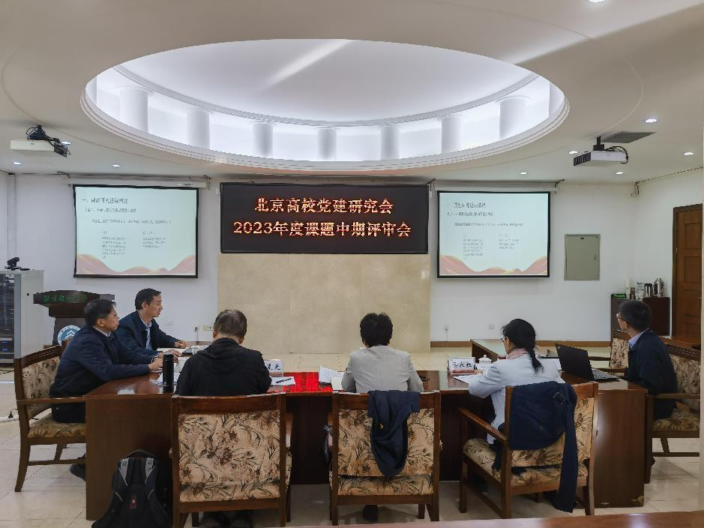
图一：课题中期评审会
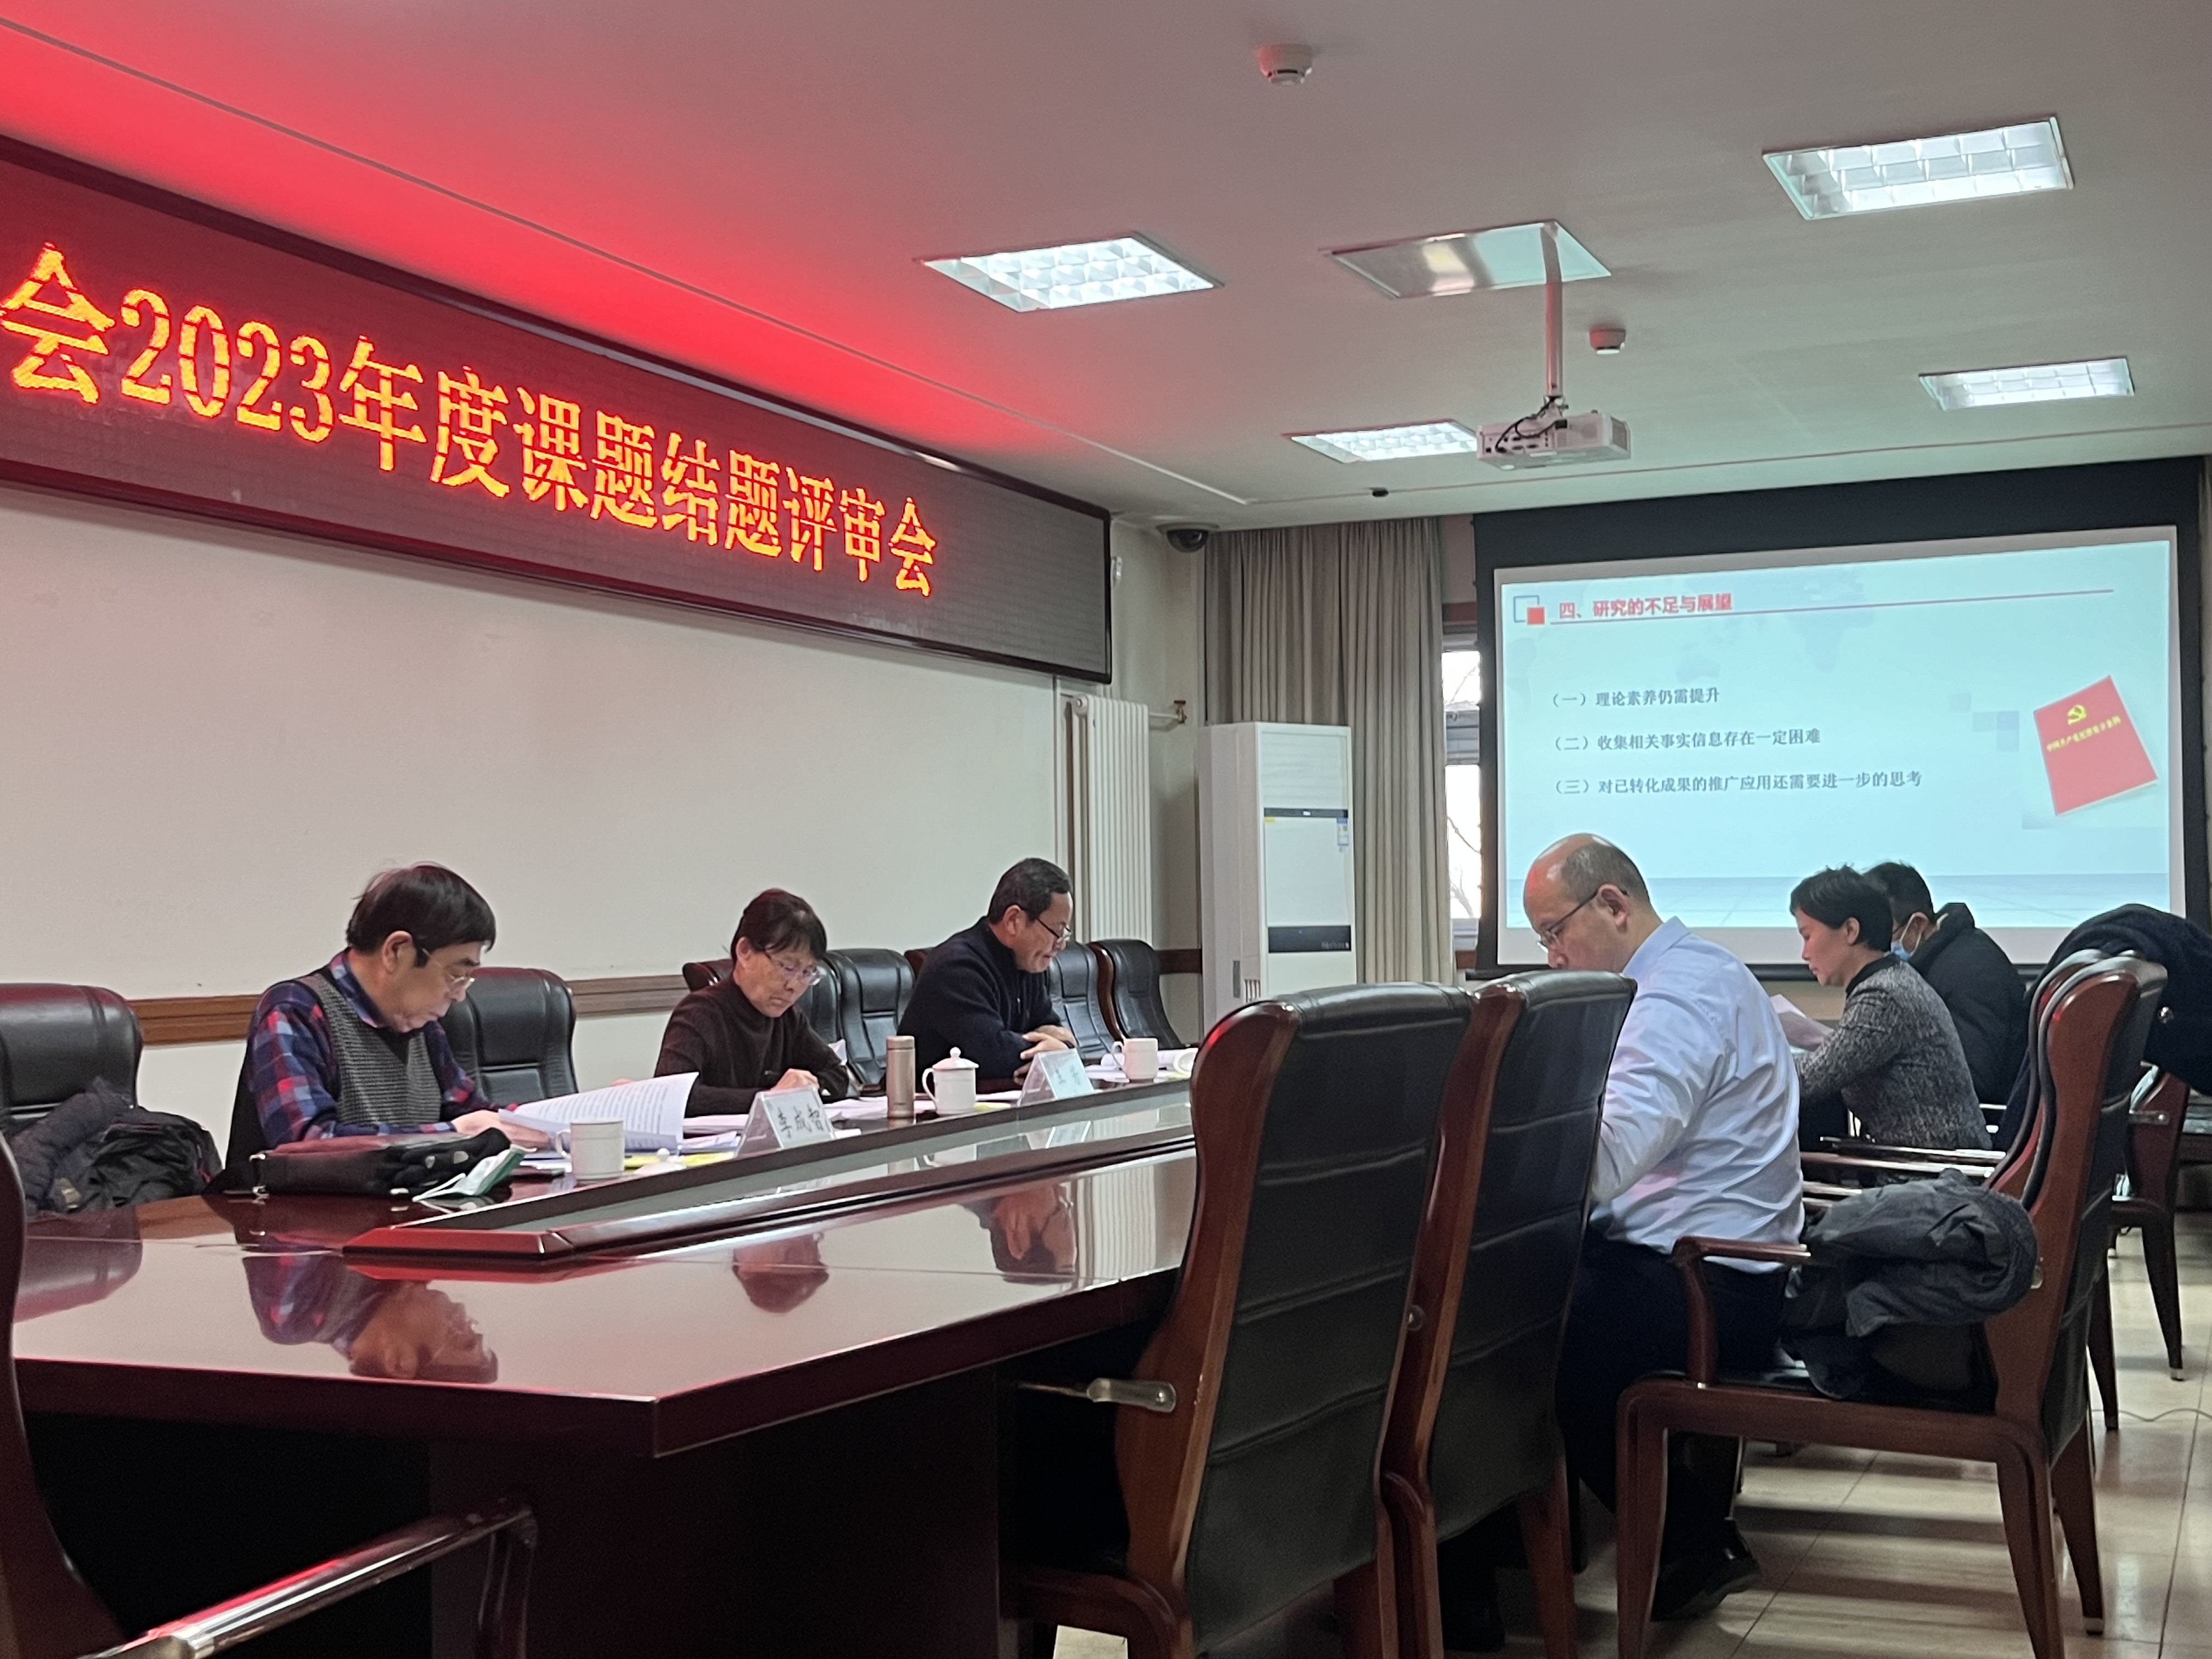
图二：课题结题评审会
目 录
一、项目概述 1
（一）项目概况 1
（二）项目绩效目标 4
二、绩效评价情况 5
（一）绩效评价目的、对象和范围 5
（二）绩效评价原则、指标体系、方法及标准 5
（三）绩效评价工作过程 8
三、绩效评价分析 10
（一）项目决策情况 11
（二）项目过程情况 13
（三）项目产出情况 17
（四）项目效益情况 19
四、存在问题 20
（一）项目决策方面 20
（二）项目管理方面 20
（三）项目绩效方面 21
五、相关建议 21
（一）项目决策方面 21
（二）项目管理方面 21
（三）项目绩效方面 21
六、其他需要说明的问题 21
七、附件 22

高校党建研究与难点攻关项目
绩效评价结论

本次评价在项目资料整理、数据分析、现场调研的基础上，由专家依据项目绩效评价指标体系进行打分，综合得分90.58分，绩效评定等级为“优”，具体评分情况见下表。

绩效评价结论一览表
评价内容 | 分值 | 评价得分
项目决策情况 | 10 | 8.57
项目过程情况 | 20 | 19.00
项目产出情况 | 40 | 36.67
项目效益情况 | 30 | 26.34
综合得分 | 100 | 90.58
绩效评定级别 | 优

中国共产党北京市委员会教育工作委员会
高校党建研究与难点攻关项目
绩效评价报告

为深入贯彻落实《中共中央国务院关于全面实施预算绩效管理的意见》要求，加快建成全方位、全过程、全覆盖的预算绩效管理体系，切实增强部门支出责任和效率意识，提高财政资金使用效益，根据《北京市财政局关于开展2024年预算绩效管理相关工作的通知》文件要求，中国共产党北京市委员会教育工作委员会（以下简称“市委教育工委”）委托北京国信德安会计师事务所成立了绩效评价工作组，对中国共产党北京市委员会教育工作委员会实施的“高校党建研究与难点攻关”项目的绩效情况实施评价，形成本绩效评价报告。

一、项目概述

（一）项目概况
1.立项背景
北京教育系统党建工作坚持以习近平新时代中国特色社会主义思想为引领，认真学习贯彻党的二十大精神，全国和北京市组织工作会议、教育大会精神，突出从严治党这条主线，坚持问题导向，强化责任落实，高标准推进党建工作，不断加强思想理论建设、基层党组织和党员队伍建设，进一步提高基层党建工作科学化水平，为加快推进首都教育现代化提供坚强保证。高校党建研究与难点攻关项目旨在提高高校党建和思政工作队伍工作水平，按时推进高校党建项目研究工作任务完成，提高高校党建工作科学化、制度化、规范化水平，提高高校满意度。
2.项目主要内容及实施情况
2022年6月7日，党建研究会向各会员单位下发《2023年度研究课题立项通知》，经各单位申报、专家评审、市委教育工委研究决定，共立项课题31项，其中A类（重大课题）9项、B类（重点课题，含委托课题1项）15项，C类（普通课题）7项。依据《高校党建课题研究项目经费管理办法》，对A类、B类、C类课题分别按照4万元、2万元、1万元的标准给予支持。具体课题详见下表：
序号 | 题 目 | 单 位
A1 | 健全党统一领导、全面覆盖、权威高效的高校监督体系研究 | 北京工业大学
A2 | 高校增强党组织政治功能和组织功能研究 | 中国政法大学
A3 | 新时代加强高校学院（系）领导班子建设研究——以中国人民大学为例 | 中国人民大学
A4 | 完善新时代高校全链条式培养选拔优秀年轻干部工作机制研究 | 北京科技大学
A5 | 以高质量党建引领高职院校高质量发展的实践路径探析 | 北京电子科技职业学院
A6 | 以高质量党建引领高校高质量发展研究 | 北京交通大学
A7 | 高质量党建引领高校高质量发展研究——以对外经济贸易大学为例 | 对外经济贸易 大学
A8 | 新时代加强北京高校党校工作研究 | 北京工业职业技术学院
A9 | “党旗红引领时尚红”党建思政模式研究与实践——以北京服装学院高水平特色型大学建设为例 | 北京服装学院
B1 | 教育、科技、人才协同发展视角下高校落实“党管人才”体制机制研究 | 北京林业大学
B2 | 高校教学型、科研型、管理型“三型”教工党支部作用发挥机制研究 | 北京邮电大学
B3 | 激励高校中层干部担当作为、防止和纠正不作为乱作为的考核评价体系研究 | 中央民族大学
B4 | 加强中国医学科学院北京协和医学院二级所院“一把手”和领导班子政治监督的实践研究 | 中国医学科学院
B5 | 关于高校附属医院落实党委领导下的院长负责制的探索实践研究——以北京大学为例 | 北京大学
B6 | 赓续红色基因促进高校教学单位党建与事业高质量融合发展的路径研究——以首都经济贸易大学劳动经济学院为例 | 首都经济贸易大学
B7 | 党建引领下的跨区域职普融通合作育人共同体建设探索与实践 | 北京经济管理职业学院
B8 | 北京高校基层党组织推进交叉学科领域科研型人才队伍建设及作用发挥机制研究 | 首都体育学院
B9 | 艺术类高校党建引领师生艺术服务社会工作机制探索与实践研究——以中央美术学院“盲童美育启明工程”为例 | 中央美术学院
B10 | 新时代对高校领域“一把手”监督的现实困境及对策研究 | 北京服装学院
B11 | 党建引领下的高校“接诉即办”与“三全育人”工作研究 | 北京财贸职业学院
B12 | 构建高质量高校党建工作体系研究——以中国农业大学为例 | 中国农业大学
B13 | 新时代高校教学型教师党支部作用发挥机制研究 | 北京建筑大学
B14 | 高校发挥党建优势对外讲好中国式现代化故事的策略研究 | 清华大学
委托课题 | 加强北京高校干部教育培训针对性和实效性研究 | 中国人民大学
C1 | 高校青年海归教师价值共识构建与实践路径研究 | 中央财经大学
C2 | 党史党建一级学科视野下党建话语体系构建研究 | 北京中医药大学
C3 | 新时代高校网络意识形态与舆情治理研究——以北京体育大学为例 | 北京体育大学
C4 | 高校党建引领“科研思政”育人模式路径探索研究 | 中国传媒大学
C5 | 强化党组织在重大任务中发挥战斗堡垒的常态化机制研究——以北京教育融媒体中心为例 | 北京教育融媒体中心
C6 | 提升高校学生党支部组织生活实效性路径研究 | 中国地质大学（北京）
C7 | 北京外国语大学“双带头人”教师党支部发挥作用研究 | 北京外国语大学
3.资金投入和使用情况
（1）经费预算情况
该项目申请财政资金90万元，北京市财政局依据《关于批复中国共产党北京市委员会教育工作委员会2023年预算的函》（京财教育指〔2023〕0010号）文件，批复该项目预算90万元，全部来源于财政拨款。
（2）实际支出情况
截至2023年12月31日，该项目实际到位90万元，实际支出资金90万元，主要支出内容为课题研究项目经费。项目年度资金执行率100%，项目无结余。

（二）项目绩效目标
1.项目总体目标
北京教育系统党建工作坚持以习近平新时代中国特色社会主义思想为引领，认真学习贯彻党的十九大精神，全国和北京市组织工作会议、教育大会精神，突出从严治党这条主线，坚持问题导向，强化责任落实，高标准推进党建工作，不断加强思想理论建设、基层党组织和党员队伍建设，进一步提高基层党建工作科学化水平，为加快推进首都教育现代化提供坚强保证。

二、绩效评价情况

（一）绩效评价目的、对象和范围
1.绩效评价目的
通过绩效评价，衡量和考核市委教育工委使用财政资金的绩效实现情况，了解、分析和检验资金使用是否达到预期目标，资金管理是否规范，资金使用是否有效。绩效评价工作组对该项目的项目决策、项目过程、项目产出和项目效益四个方面进行评价，通过评价发现问题，提出改进意见和建议，促进预算资金分配的规范化、资源配置的合理性，采取切实措施进一步改进和加强财政支出项目管理，从而有效提高财政资金的使用效益。
2.评价对象和范围
评价对象：高校党建研究与难点攻关项目。
评价资金范围：项目预算经费90万元。
评价时间：2023年1月1日至2023年12月31日。

（二）绩效评价原则、指标体系、方法及标准
1.评价原则和方法
本次评价工作遵循“客观、公正、科学、规范”的原则，通过对项目的经济性、效率性、效益性的比较和分析，考核支出效率和支出效果。结合本项目特点，评价方法主要采用目标预定与实施效果比较的方法，进行定性分析和定量分析。
2.评价指标体系
根据《北京市预算绩效目标管理办法》（京财绩效〔2020〕2137号）及《北京市项目支出绩效评价管理办法》（京财绩效〔2020〕2146号）等文件要求，绩效评价工作组结合该项目的预期绩效目标，以资金使用结果为导向，重点对项目决策、项目管理、项目产出及项目效益进行综合评价。评价指标包括决策、过程、产出、效益4个一级指标，其下共设置10个二级指标、18个三级指标，分值设置满分100分，其中：决策总分10分，过程总分20分，产出总分40分，效益总分30分。绩效评价指标体系详见附件5。
（1）项目决策：分值10分，从项目立项、绩效目标和资金投入三个方面评价项目立项依据充分性、立项程序规范性、绩效目标合理性、绩效指标明确性、预算编制科学性和资金分配合理性等内容。
（2）过程管理：分值20分，从资金管理、组织实施两方面评价资金到位率、预算执行率、资金使用合规性、管理制度健全性、制度执行有效性等内容。
（3）项目产出：分值40分，从产出数量、产出质量、产出时效和产出成本四方面评价项目产出完成情况。
（4）项目效益：分值30分，综合评价项目实施带来的实施效益及项目受众满意度情况。
3．评价方法
（1）比较法。该评价方法的运用主要包括2个层面：一是将本项目执行周期内项目的实际执行情况与计划任务和要求形成比较，以评判计划或任务的完成情况；二是将本项目周期内的实际支出情况与预算情况形成比较，以评判资金执行的情况。
（2）专家评价法。本次评价在做好前期资料收集和调研的基础之上，邀请了5位专家作为本次绩效评价工作的专家，召开项目绩效预评价会，根据预评价会上专家意见继续完善资料收集工作，之后召开项目绩效正式评价会，并邀请市委教育工委等项目绩效评价相关工作人员参会。会上市委教育工委相关工作人员作为项目实施单位介绍项目执行情况并回答专家的提问，专家结合前期掌握的项目资料和会上了解的信息，按照项目绩效评价指标体系对项目打分，并提出相关建议。
（3）因素分析法。该评价方法的运用主要是以结果和问题为导向，分析影响效益实现、问题产生的原因，并提出针对性的意见和建议。
（4）实地调研法。对市委教育工委进行实地调研，通过查阅现场资料、访谈、座谈会等方式，了解项目资金使用情况、项目执行情况、项目效益情况。
4．评价标准
绩效评价结果采取评分和评级相结合的方式，总分设置为100分，等级划分为4档：90（含）-100分为优、80（含）-90分为良、60（含）-80分为中、60分以下为差。

（三）绩效评价工作过程
绩效评价工作程序主要分为评价准备、评价实施、评价总结三个阶段。
1.评价准备阶段
（1）组建评价工作组，做好培训工作。市委教育工委委托北京国信德安会计师事务所开展本项目绩效评价工作，2023年5月成立了项目绩效评价工作组，对该项目进行绩效评价。正式评价前对项目评价工作人员进行了业务培训，明确了绩效评价工作要求，有序组织开展绩效评价工作。
（2）首次入户，收集业务资料。绩效评价工作组于2023年5月7日完成首次入户调研，与市委教育工委进行初步沟通，了解项目申报及执行情况，取得首批业务资料。
（3）制定工作方案，明确时间进度要求。绩效评价工作组根据首次入户调研及取得的首批资料了解项目基本情况，认真研究制定了绩效评价工作方案，确定了评价思路，明确了责任主体、具体工作内容和进度安排等事项，制定了项目评价工作方案。
（4）资料分析汇总。绩效评价工作组在入户调研的基础上，结合初期收集资料情况，对资料进一步核实、整理，形成工作底稿。对项目的进展及资金运用情况、目标内容的完成情况进行资料的补充、完善及归集整理，并辅导市委教育工委编写项目绩效报告。
（5）资料收集。2023年5月，绩效评价工作组对相关资料进行初步审核，并将发现的问题与市委教育工委进行沟通。对需要进一步完善的资料提出了补充要求。
（6）遴选专家组成评价专家组。绩效评价工作组根据项目的特点，依据客观、公正的原则，遴选1名管理专家、1名业务专家及1名财务专家组成评价专家组。
（7）召开专家预备会，完善指标体系。绩效评价工作组于2023年5月11日组织召开了专家预备会，3位专家从各自专业角度，结合对项目的整体了解情况，明确专家评价会对项目的关注重点，并针对存在的问题提出初步的意见，细化评价指标体系。会后针对关注的问题，与市委教育工委沟通并收集相关补充资料，进一步进行资料归集，并对市委教育工委项目的会前整体情况进行准确把握。
（8）绩效评价工作组辅导市委教育工委完成项目绩效报告。
2.评价实施阶段
（1）项目绩效报告复核。绩效评价工作组在规定时间内按要求对市委教育工委提交的项目绩效报告和相关材料的完整性和真实性进行复核。复核内容主要包括：绩效报告中各项内容的完整性、真实性，各项数据的逻辑关系、勾稽关系的准确性。发现问题，及时反馈意见，要求市委教育工委进行修改、完善。同时，对重要的和存在疑问的基础数据资料进行核实确认，确保评价数据的真实性。
（2）编制专家评价手册，准备专家评价所需资料。根据具体评价要求和评价项目情况，绩效评价工作组按照指标体系内容对资料分类整理成册，形成专家资料手册，完成评价前准备工作。
（3）出具专家评价结论。
召开正式评价会。绩效评价工作组召集专家组和项目单位于2023年5月16日召开正式评价会。会上各位专家对市委教育工委“高校党建研究与难点攻关”项目，结合单位提供的所有项目资料，通过各位专家质询结果，按照确定的指标评价体系进行评价打分，并形成《专家意见汇总书》和《专家评价书》，评价专家组将评价意见与项目单位进行现场沟通。
（4）汇总专家意见，形成项目绩效评价报告初稿。
3.评价总结阶段
（1）与市委教育工委沟通意见，在充分研究论证的基础上，修改和完善项目绩效评价报告。
（2）协助做好此次评价后续工作，并将绩效评价报告报送市委教育工委进行归档。

三、绩效评价分析

（一）项目决策情况
项目决策情况从项目立项、绩效目标和资金投入三个方面，对立项依据充分性、立项程序规范性、绩效目标合理性、绩效指标明确性、预算编制科学性以及资金分配合理性进行分析。项目决策指标满分10.00分，评价得分8.57分，得分率85.70%，详见表1。
表1 项目决策情况得分表
二级指标 | 三级指标 | 分值 | 得分 | 得分率 | 扣分理由
项目立项  （2分） | 立项依据充分性 | 1.00 | 1.00 | 100.00%
项目立项  （2分） | 立项程序规范性 | 1.00 | 1.00 | 100.00%
绩效目标  （5分） | 绩效目标合理性 | 2.50 | 2.07 | 82.80% | 与项目实施内容不够对应
绩效目标  （5分） | 绩效指标明确性 | 2.50 | 1.83 | 73.20% | 指标设置不够完整、全面
资金投入  （3分） | 预算编制科学性 | 1.50 | 1.50 | 100.00%
资金投入  （3分） | 资金分配合理性 | 1.50 | 1.17 | 78.00% | 成本控制有效性不足
小计 |  | 10.00 | 8.57 | 85.70% | -
1.项目立项评价分析
为了紧密围绕贯彻落实中央、市委关于高校党建工作重大部署，结合北京高校党建工作实际，坚持问题导向和目标导向，深入研究高校党建工作的规律、经验、不足和对策，为提高高校党建工作科学化水平提供理论支撑，依据《高校党建课题研究经费管理办法》，市委教育工委启动2023年度“高校党建研究与难点攻关”项目，于2023年2月1日，经市委教育工委财务工作领导小组会议研究同意列入2023年预算申报范围。
该项目在市委教育工委的指导下，北京高校党建研究会（以下简称“党建研究会”）会长单位依据《北京高校党建研究会章程》具体组织实施高校党建课题研究相关工作。市委教育工委是市委工作机关，部门主要职责是贯彻落实党中央关于教育事业的方针政策、决策部署和市委有关工作要求，制定北京教育系统坚持党的领导、加强党的建设的措施并在职权范围内组织实施。统筹指导北京教育系统党的建设、思想政治、德育、人才、统战群工、安全稳定等工作。党建研究会业务范围为承办委托、课题研究、党建调研、编辑会刊、专业培训，当前党建研究会会长单位为北京林业大学。
评价认为，该项目具有一定立项依据，与市委教育工委职责相符，属于公共财政支持范围，项目申请、设立过程较为规范完整。
2.绩效目标评价分析
本项目实施目标定位于提高高校党建和思政工作队伍工作水平，按时推进高校党建项目研究工作任务完成，提高高校党建工作科学化、制度化、规范化水平，提高高校满意度。市委教育工委结合项目实际情况，确定的项目绩效目标与市委教育工委职能相符，且基于自身职能定位及项目管理经验的相关要求设置的项目绩效目标，分解了产出指标和效果指标。
评价认为，该项目总体绩效目标设立符合市委教育工委的实际需求，通过市委教育工委的努力能够实现。但总体目标设置未设置项目具体实施内容，与项目预算对应性不足。部分绩效指标设定的完整性不足，仅设置了质量指标时效指标、社会效益指标及服务对象满意度指标，未设置数量指标、时效指标、成本指标及可持续影响指标等，不能充分反映项目的内容及效果。且质量指标设置为“高校党建和思政工作队伍水平”，未明确课题具体验收标准；时效指标未按照课题立项、申报、开题、结项等具体时间节点进行细化；服务对象满意度指标未明确高校调查范围及满意度指标值。
3.资金投入评价分析
项目申报总预算90万元，市委教育工委结合往年执行情况及工作实际需求确定实施内容，依据《北京市市级项目支出预算管理办法》，制定了《高校党建研究与难点攻关方案》及预算明细。2023年1月3日，委托第三方会计师事务所，参考市委教育工委提供预算编制资料，依据《北京高校党建研究会党建研究课题管理办法》等相关资助标准，对该项目预算进行了评审，出具《项目预算评审报告》，项目申报总预算90万元，审定预算90万。
评价认为，该项目预算编制较为细化，预算编制依据较为完整，项目预算内容与项目实施内容较为匹配。但项目成本控制标准及措施不够明确，有效性不足。

（二）项目过程情况
项目过程情况从资金管理和组织实施两个方面，对资金到位率、预算执行率、资金使用合规性、管理制度健全性和制度执行有效性进行分析。项目过程指标满分20.00分，评价得分19.00分，得分率95.00%，详见表2。
表2 项目过程情况得分表
二级指标 | 三级指标 | 分值 | 得分 | 得分率 | 扣分理由
资金管理  （10分） | 资金到位率 | 2.00 | 2.00 | 100.00%
资金管理  （10分） | 预算执行率 | 3.00 | 3.00 | 100.00%
资金管理  （10分） | 资金使用合规性 | 5.00 | 5.00 | 100.00%
组织实施  （10分） | 管理制度健全性 | 5.00 | 5.00 | 100.00%
组织实施  （10分） | 制度执行有效性 | 5.00 | 4.00 | 80.00% | 实施方案及过程资料不完善
小计 |  | 20.00 | 19.00 | 95.00% | -
1.资金管理评价分析
该项目预算总投入资金90万元，全部来源于财政拨款。截至2023年12月31日，实际到位资金90万元，项目资金足额、及时到位，到位率100%。实际支出资金90万元，预算执行率100%，项目无结余。
为加强财务管理，提高资金使用效益，市委教育工委参照《中华人民共和国预算法》《行政单位财务规则》《北京市市级项目支出预算管理办法》（京财预〔2010〕1956号）等相关文件要求，并结合单位及本项目自身特点，进一步制定了《市委教育工委财务管理办法》《市委教育工委财务工作领导小组工作规则（试行）》及《高校党建课题研究项目经费管理办法》等相关制度，进行资金支出与管理。
在资金的使用和管控方面，市委教育工委财务核算按照专项管理的要求单独设账，专款专用，各项费用依据市财政局批复资金使用范围，不存在截留、挤占、挪用项目资金情况。市委教育工委财务工作由主管财务领导直接负责，办公室负责日常财务的统一管理。项目在资金使用过程中履行了相关手续和报批流程，项目资金支付时填制《市委教育工委经费审批单》，处室经办人、处室负责人、主管委领导及财务会计逐一签字确认，预算支出审批执行逐级审批、分级把关的原则，严格按照有关财务规章制度规定的开支范围及开支标准执行，确保经费使用符合规定。
评价认为，该项目资金足额、及时到位。项目资金支出管理较为严谨、规范，在实际执行过程中，市委教育工委基本按照项目预算及合同内容执行，资金使用审批程序及手续较为完整，做到了专款专用，项目资金使用情况较好。
2.组织实施评价分析
（1）制度建设情况
为加强内部及财务管理水平，提高资金使用效益，市委教育工委根据财政部《行政事业单位内部控制规范（试行）》《行政事业单位内部控制报告管理制度（试行）》等文件的相关要求，制定了《市委教育工委政府采购管理办法》及《市委教育工委政府购买服务指导性目录》等相关管理制度。
评价认为，单位内部控制机制和财务管理制度基本健全，项目过程管理制度基本规范，能够对项目资金的安全性、有效性提供有力保障。
（2）项目执行情况
为了保障项目组织实施，市委教育工委作为项目实施主体，采取“统一管理、分步实施、机构保障、监督落实”的组织策略，由组织一处负责协调推进工作任务开展，经单一来源采购，与当前党建研究会会长单位北京林业大学签订《党建思政-高校党建课题研究项目合同》，合同金额90万元，由党建研究会依据《北京高校党建研究会章程》具体组织实施高校党建课题研究相关工作，将课题经费划拨各立项高校，于2024年1月结题，特殊情况未完成的课题可申请延期，延期不超过1年。
2023年3月1日，党建研究会发布《关于申报北京高校党建研究会2023年度研究课题的通知》，根据2023年高校党建工作重点和北京高校党建工作实际，研究会秘书处制定了《北京高校党建研究会2023年度课题指南》，接收课题申报。组织专家对申报课题进行评审，召开党建研究会常务理事会确定最终立项课题，于6月7日，公布2023年度研究课题立项结果。
2023年10月9日，党建研究会发布《关于举行2023年度课题中期评审会的通知》，编写《2023年度党建课题中期评审方案》，于10月20日召开2023年度课题中期评审会，与会专家对每项课题进行点评。
2024年1月2日，党建研究会发布《关于举行2023年度课题结题评审会的通知》，于2024年1月12日举行课题结题评审会，共评审课题29项（含委托课题1项），首都经济贸易大学及中央美术学院党委组织部提交课题延期申请。2024年2月24日，发布《关于公布北京高校党建研究会2023年度课题评审结果的通知》。
评价认为，该项目具有明确工作目标，工作计划与执行标准切实可行，工作流程比较清晰。市委教育工委作为项目实施单位，项目组织较为严谨，措施管理比较到位。采取单一来源方式进行采购，采购流程较为规范，能够确保项目顺利实施。但仍存在项目管理流程不够严谨问题。未见市委教育工委项目整体实施方案，市委教育工委与党建研究会之间各自职责范围界定得不够清晰。项目执行期间，市委教育工委对党建研究会的工作进行监督和审核的流程资料不够完整。由党建研究会编写的课题申报、开题评审、中期评审等各时间节点方案内容不够全面，进度安排及过程控制等内容不够明确。

（三）项目产出情况
项目产出情况从产出数量、产出质量、产出时效和产出成本四个方面，对实际完成率、质量达标率、完成及时性及预算控制是否符合成本效益原则情况进行分析。项目产出指标满分40.00分，评价得36.67分，得分率为91.68%，详见表3。
表3 项目产出情况得分表
二级指标 | 三级指标 | 分值 | 得分 | 得分率 | 扣分理由
产出数量  （15分） | 实际完成率 | 15.00 | 14.00 | 93.33% | 2个项目申请延期结题
产出质量  （12分） | 质量达标率 | 12.00 | 10.00 | 83.33% | 未设置质量指标，产出质量可评价性不足
产出时效  （10分） | 完成及时性 | 10.00 | 10.00 | 100.00%
产出成本  （3分） | 预算控制是否符合成本效益原则 | 3.00 | 2.67 | 89.00% | 未设置成本指标，产出成本可评价性不足
小计 |  | 40.00 | 36.67 | 91.68% | -
1.产出数量情况分析
项目实施工作目标明确，项目实际建设内容与预算申报内容一致。党建研究会组织2023年度课题结题评审会，由评审专家讨论对29个课题项目给出总体评价，其中：优秀7个、良好13个、通过9个。首都经济贸易大学及中央美术学院党委组织部提交课题延期申请，截至目前尚未结题。
2.产出质量情况分析
项目完成内容与市财政局批复较为一致，项目实施过程中，党建研究会对立项课题进行了开题评审、中期考核及课题结项。但质量指标设置不够明确，项目产出质量可评价性不足，无法较好体现质量目标实现程度。
3.产出时效情况分析
市委教育工委作为项目实施单位，委托党建研究会具体实施课题研究服务工作，项目基本能够按照合同约定在2024年度1月完成相关工作，符合财政资金使用效率的要求。
4.产出成本情况分析
截至2023年12月31日，该项目批复年度资金90万元，实际支出金额90万元，项目资金使用控制在总预算范围内。为保障财政资金支出的有效性和经济性，市委教育工委制定了《高校党建课题研究项目经费管理办法》，并与党建研究会及时签订了《党建思政-高校党建课题研究项目合同》，成本控制措施基本有效。但未设置成本指标，产出成本可评价性不足。
（四）项目效益情况
项目效益情况从项目效益方面，对项目实施过程中产生的社会效益、可持续影响和项目受众满意度进行分析。项目效益指标满分30.00分，评价得26.34分，得分率为87.80%，详见表4。
表4 项目效益情况得分表
二级指标 | 三级指标 | 分值 | 得分 | 得分率 | 扣分理由
项目效益  （30分） | 社会效益 | 15.00 | 13.67 | 91.13% | 指标实施效果可评价性不足
项目效益  （30分） | 可持续影响 | 10.00 | 9.00 | 90.00% | 指标实施效果可评价性不足
项目效益  （30分） | 满意度 | 5.00 | 3.67 | 73.40% | 尚未进行满意度调查
小计 |  | 30.00 | 26.34 | 87.80% | -
1．项目实施效益情况分析
该项目实施预计可以产生较好的社会效益和可持续影响效益等。由党建研究会会长单位北京林业大学组织对课题进行考核评估，对首都高校党建工作的重点、难点问题开展了充分的调查研究和难点攻关，对北京高校党建理论研究和实践创新等方面发挥了积极的作用。使北京高校党建研究会组织体系、工作机制、品牌项目、专家队伍愈发成熟，党建课题研究取得了丰硕成果。但未设置可持续影响指标，项目绩效效果与绩效目标结合不够紧密，项目绩效效果支撑资料呈现不足，项目可评价性不足。
2．满意度情况分析
截至目前，尚未见各高校满意度调查相关资料，对项目绩效效果支撑不足。

四、存在问题

（一）项目决策方面
绩效指标设定的全面性、合理性不足，不能充分反映项目的内容及效果。未设置数量指标、时效指标、成本指标及可持续影响指标等，且质量指标设置为“高校党建和思政工作队伍水平”，未明确课题具体验收标准；时效指标未按照课题立项、申报、开题、结项等具体时间节点进行细化；服务对象满意度指标未明确高校调查范围及满意度指标值。

（二）项目管理方面
项目管理等具体措施不够明确，项目管理过程资料收集不够全面。未见市委教育工委项目整体实施方案，对党建研究会的工作进行监督和审核的流程资料不够完整。由党建研究会编写的课题申报、开题评审、中期评审等各时间节点方案内容不够全面，进度安排及过程控制等内容不够明确。

（三）项目绩效方面
该项目已完成，项目质量指标设置不够明确，项目绩效效果与绩效目标结合不够紧密，项目绩效效果支撑资料呈现不足，尚未见各高校满意度调查相关资料，对项目绩效效果支撑不足。

五、相关建议

（一）项目决策方面
强化绩效意识，合理设定项目年度绩效目标和绩效指标，完善年度的实际工作内容，加强绩效指标的细化、量化，绩效指标尽可能量化细化可考量，以便事后绩效考评做参考。

（二）项目管理方面

提高项目管理水平，完善长效机制建设，合理编制项目实施方案，明确分工合理组织，增强项目实施方案的有效性与可操作性，重视项目过程监管及风险防控措施。加强管理过程资料的归集和留档，履行项目单位的责任，提高精细化管理水平。

（三）项目绩效方面
重视绩效资料收集、归档，全面完整展现绩效成果。及时完整收集项目成果资料，全面体现绩效成果，深入分析项目实施中的不足，做好满意度调查及对调查问卷的统计分析和结果应用，促进项目绩效持续改进和提升，使财政资金取得更大的效果及效益，持续推进项目绩效实施效果和效益的发挥。

六、其他需要说明的问题
本次绩效评价工作基于市委教育工委提供的资料为评价依据，项目资料完整性和真实性由市委教育工委负责。评价报告在综合了解相关项目决策、过程、产出和效益等基础上，结合市委教育工委提供的项目资料，以及专家组评价意见撰写。

